Подготовка к ВПР
= (- 45)*(- 5) = 225
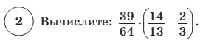 = 39 * (42-26) = 39 * 16 = 1 = 0,25
64 ( 39 ) 64 39 4
280 : 4 = 70
70*3 = 210
210 + 70 = 280
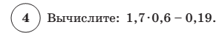 = 1,02 - 0,19 = 0,83
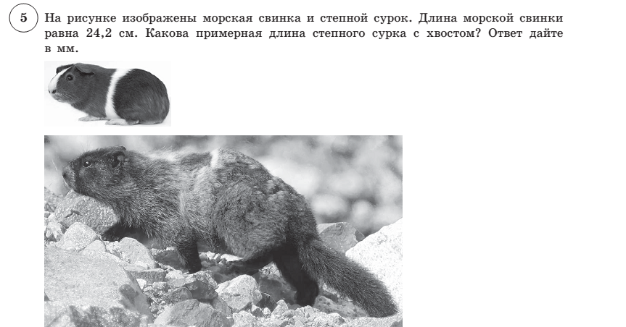
24,2 * 3 = 72,6 см = 726 мм
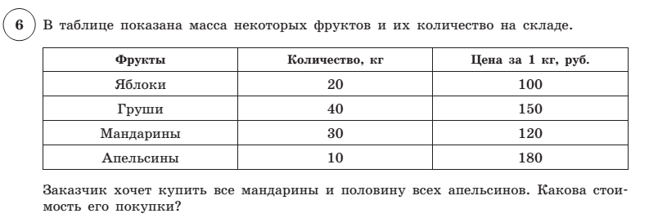
- 30 * 120 = 3600 (руб.)
- 5 * 180 = 900 (руб.)
- 3600 + 900 = 4500 (руб.)

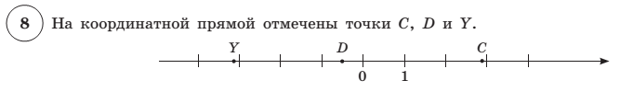
С – 3) 17/6
D – 5) -0.5
Y – 1) -3.26
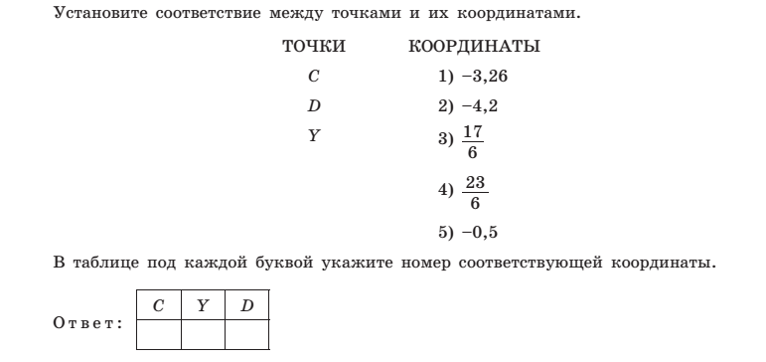

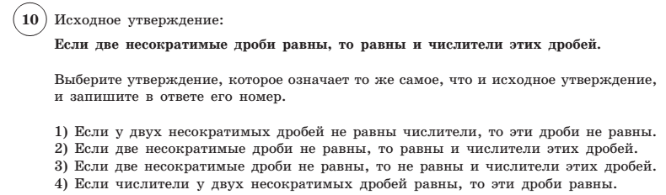

- 2000 - 2000*0,1 = 2000-200 = 1800 (руб.) – снижена цена
- 1800 + 1800*0,25 = 1800 + 450 = 2250 (руб.) – цена после повышения
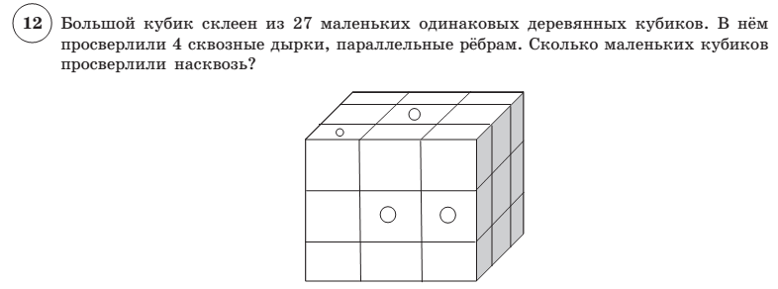
11, потому что ещё 1 просверлён дважды
